Exercice d’application

Document 1 : Programmes CM2, 2007

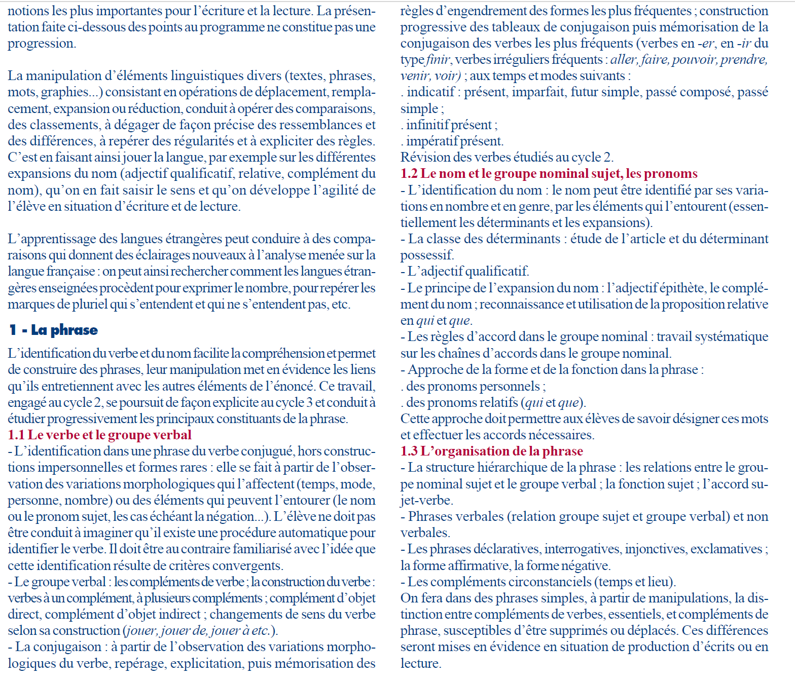

Document 2, Programmes CM2, 2008

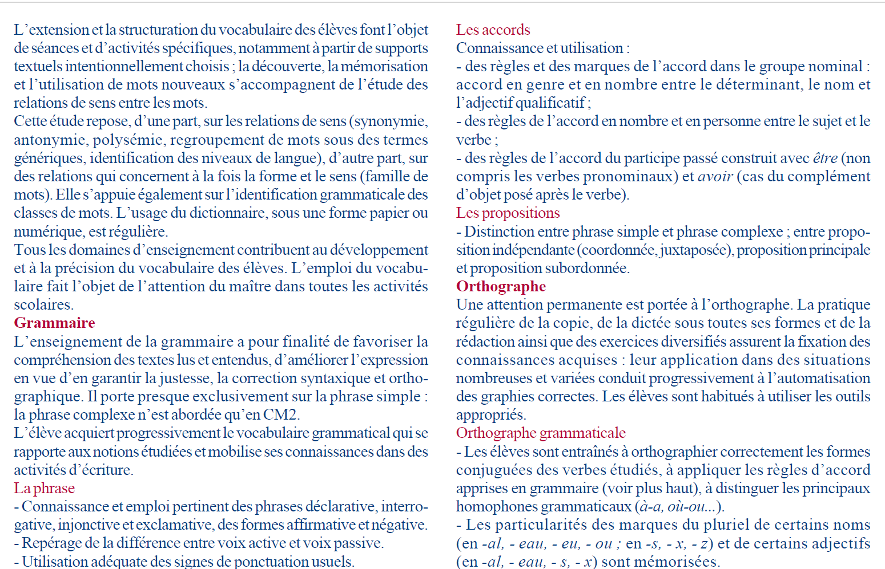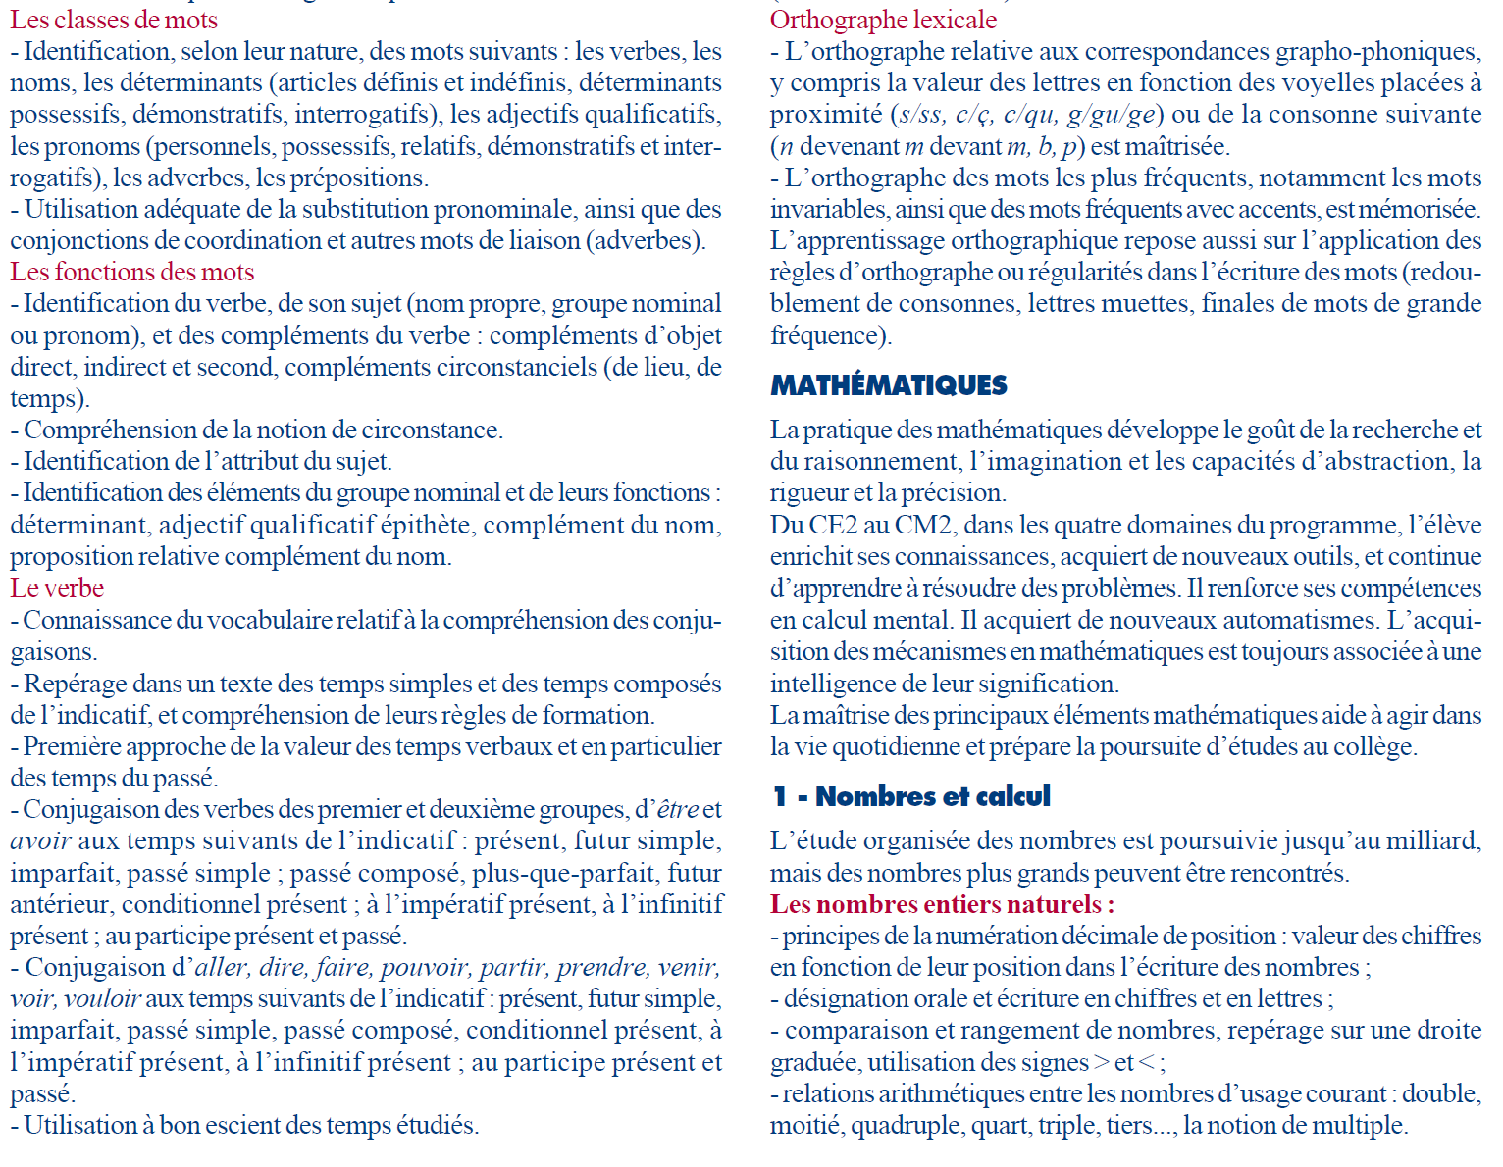

Document 3, Grammaire française, cycle 3, Bordas, 2008

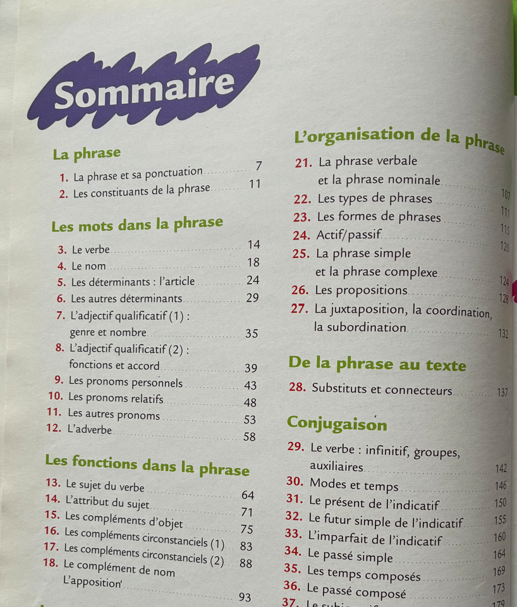

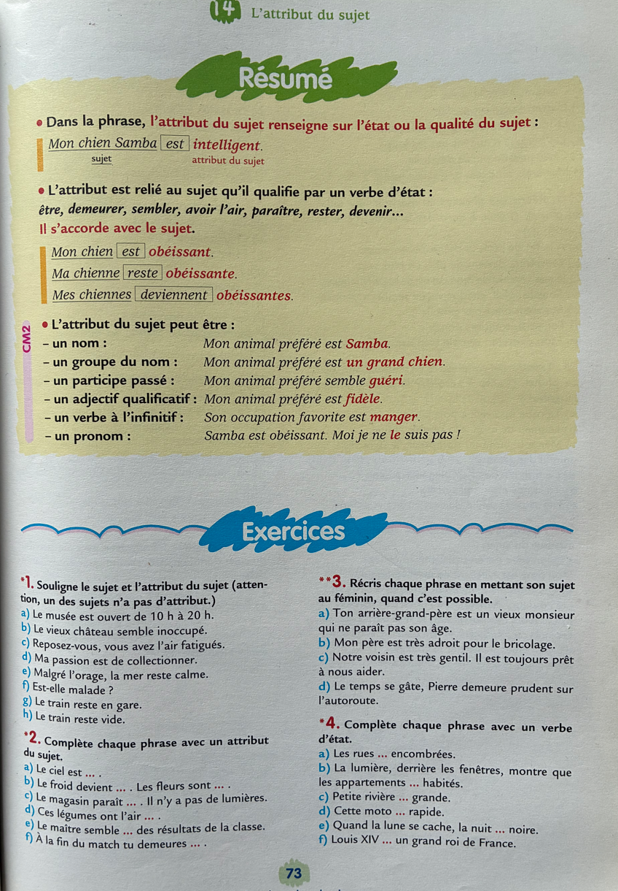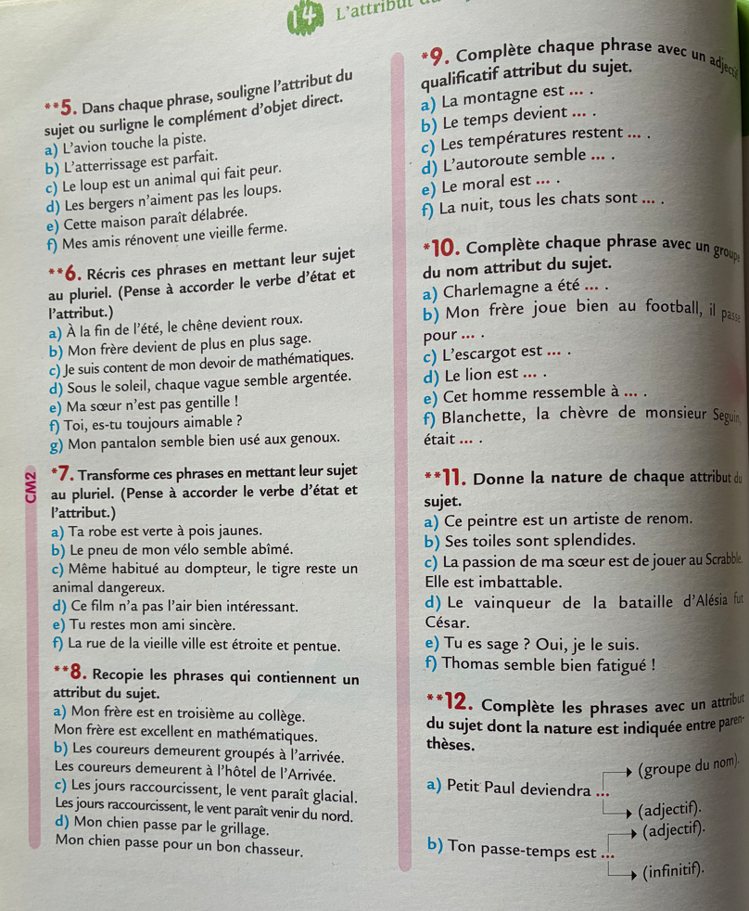

Document 4, La grammaire au CM2, Larousse, 1983
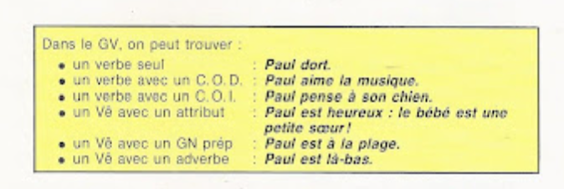

Questions :
涉及概念：
1. Groupe syntaxique句法词组 Structuralisme (1960)
- Structure hiérarchique GN / GV grammaire formaliste (3e grammaire scolaire,1960)
- Tests formels : déplacement, substitution, pronominalisation Distributionnalisme
- Distinction constituant / mot isolé analyse en mots (nature/fonction) 19es-20es
- Analyse de phrases complexes par repérage du noyau GGT (structure profonde)
Comparaison 1983/2007 vs 2008
1983 et 2007 (structuraliste, grammaire formelle)
Attribut = type de complément du verbe; Perspective distributionnelle; Moins normative
2008 (retour sémantique)
Attribut séparé des COD/COI; Perspective sémantique; Forte finalité orthographique

1° Observez le programme de grammaire de 2007 dans le document 1 (sous le point 1., « La phrase ») et le programme de grammaire de 2008 dans le document 2 (la partie intitulée « Grammaire »). Quelle est la différence fondamentale d’approche grammaticale ,
观察文档 1 中 2007 年语法大纲（第 1 点 “句子” 部分）与文档 2 中 2008 年语法大纲（标题为 “语法” 的章节）。两者在语法研究方法上的根本差异是什么？
Programmes de 2007 : approche de la phrase comme « structure hiérarchique », constituée d’un GN sujet et d’un GV. Cette approche est héritée de la linguistique structurale. L’accent est mis sur le groupe syntaxique, constituant de la phrase, comme unité d’analyse.
Programme de 2008 : l’approche est celle de la grammaire scolaire traditionnelle, basée sur l’identification des parties du discours (des classes de mots), puis des fonctions syntaxiques.
2007 年大纲：将句子视为 “层级结构”，由主语名词词组（GN）和动词词组（GV）构成。该方法继承自结构主义语言学，重点关注构成句子的 “句法词组”，将其作为核心分析单位。
2008 年大纲：采用传统学校语法的研究方法，基于 “词类识别”，进而分析句法功能。

2° A partir des exemples ci-dessous, dites quelle est l’intérêt de l’enseignement d’une analyse de la phrase en groupes syntaxiques, plutôt qu’en mots isolés :
根据以下示例，说明以 “句法词组” 为单位分析句子，而非孤立单词的意义何在？
a) (les)_{det} (amis)_{n} (de)_{prep} (Marie)_{n} (regardent)_{v} (un)_{DET} (film)_{n} (avec)_{PREP} (Woody Allen)_{n}
b) « Le gouvernement a annoncé vouloir engager, dans les semaines qui viennent, une réforme de grande ampleur du système de financement de la protection sociale, visant à redéfinir les modalités de contribution des entreprises et des ménages, afin de tenir compte à la fois des mutations du marché du travail, de l’allongement de l’espérance de vie et des contraintes budgétaires imposées par le cadre européen. » (Le Monde)
“政府宣布，将在未来几周内启动一项大规模的社会保障融资体系改革，旨在重新界定企业和家庭的缴费方式，以兼顾劳动力市场的变化、预期寿命的延长以及欧盟框架下的预算约束。”
a) Les relations grammaticales ne se manifestent pas de proche en proche, entre les mots successifs. Les mots s'organisent en groupes, en unités syntaxiques, qu’on appelle également syntagmes ou constructions. Ainsi, les deux sens possibles de la phrase sont liés à deux regroupements grammaticaux différents.
Cet autre exemple illustre le même type de phénomène :
语法关系并非在连续单词间逐一体现，而是单词组合形成 “句法单位”（又称 “词组” 或 “结构体”）。因此，句子的两种可能含义对应两种不同的语法分组。
另一示例也能说明该现象：
1- Marie trouve ce livre excellent
2- Marie vient de trouver un livre excellent à la bibliothèque
Il serait insuffisant de dire que trouver peut avoir deux sens différents - l’un lié à l’évaluation, l’autre à la découverte - et de mettre cette différence sur le seul compte d’une polysémie portée par le verbe. En effet, il est manifeste que les deux énoncés ne sont pas engagés dans les mêmes types de regroupements grammaticaux, et que la différence de sens est de fait largement déterminée par la syntaxe.
若仅认为动词 “trouver”（认为 / 找到）具有多义性（一种表评价，一种表发现），则不足以解释差异 —— 事实上，两个语句的语法分组类型完全不同，语义差异很大程度上由句法结构决定：
- Dans le premier énoncé, l’adjectif doit être isolé au sein d’un grand constituant indépendant :
第一句中，形容词需独立构成一个完整的独立成分：
[Marie] [trouve] [ce livre] [excellent]
On peut vérifier que « ce livre » et « intéressant » relèvent de deux groupes différents en les plaçant à distance l’un de l’autre, comme dans :
可通过拆分验证 “这本书” 与 “很棒” 分属不同词组：
c’est [ce livre] que Marie trouve [excellent]
On remarque également que le pronom « le » permettrait de remplacer « ce livre », mais ne parviendrait pas à « couvrir » l’adjectif :
同时，代词 “le” 仅能替代 “这本书”，无法涵盖形容词：
Marie le trouve excellent [ le = ce livre]
- Dans le second énoncé, le nom et l’adjectif relèvent du même constituant :
第二句中，名词与形容词属于同一成分：
[Marie] [vient de trouver] [un livre excellent] [à la bibliothèque]
Contrairement à l’exemple précédent, le nom et l’adjectif ne peuvent pas être séparés :
与前例不同，名词和形容词无法拆分：
*c’est [un livre] que Marie vient de trouver [excellent] à la bibliothèque 错误表达
Et une forme pronominale comme « quoi » permettrait de couvrir l’ensemble de la séquence « un livre intéressant » :
Marie vient de trouver quoi ? [quoi = un livre excellent]
Ainsi, il est crucial de comprendre que les organisations créées par la syntaxe sont des organisations de groupes.
而代词 “quoi”可涵盖 “一本很棒的书” 整体：
玛丽刚找到什么？（Marie vient de trouver quoi？其中 quoi = 一本很棒的书）
由此可见，理解句法结构的核心在于 “词组层面的组织”。
b) Il n’est pas rare d’avoir affaire non seulement à l’écrit, mais aussi à l’oral, à des énoncés qui paraissent très complexes. Il est alors essentiel de parvenir à isoler la construction principale, en repérant -notamment l’élément recteur central et les grands constituants qu’il régit. Il est possible et utile de demander à des élèves d’identifier les grands constituants d’une phrase complexe, sans qu’il soit obligatoire d’analyser la fonction précise de chaque groupe.
无论书面语还是口语中，我们经常遇到结构复杂的语句。此时，关键是识别句子的主干结构，尤其是核心支配成分及其管辖的主要成分。让学生识别复杂句的主要词组，而非强制分析每个词组的具体功能，是可行且有益的做法。

3° Observez, dans le document 3, le sommaire de la grammaire Bordas datant de 2008.
观察文档 3 中 2008 年版博尔达语法的目录。
- Cette grammaire prend-elle en compte les nouveaux programmes de 2008 ? Oui
该语法是否体现了 2008 年新大纲的要求？ 是
- Comment est traité l’attribut du sujet dans cette grammaire, par rapport aux autres compléments essentiels du verbe ?
与动词的其他核心补语相比，该语法如何处理主语表语？
L’attribut est traité à part des autres compléments du verbe (COD, COI…) dans le sommaire.
Dans la partie « leçon », le premier critère de définition utilisé est sémantique (« l’attribut renseigne sur l’état ou la qualité du sujet »). L’attribut est ensuite caractérisé par son lien avec un certain type de verbes, les verbes d’état, qui n’apparaissent que comme verbes « copules » (ce qui justifie le traitement « à part »). Le critère morphologique de l’accord avec le sujet est également mentionné, puis sont envisagées ses différentes réalisations possibles (quelles catégories grammaticales peuvent occuper la fonction attribut).
目录中将主语表语与动词的其他补语（直接宾语 COD、间接宾语 COI 等）分开论述。
在 “课程” 部分，其定义的首要标准是语义层面（“表语说明主语的状态或性质”）；随后指出表语与特定动词类型（状态动词）的关联 —— 这类动词仅作为 “系动词” 发挥作用（这也解释了其 “单独论述” 的合理性）；同时提及表语与主语的形态配合规则，进而介绍其多种实现形式（可充当表语的语法类别）。

4° Observez dans le document 4 l’extrait de la grammaire Larousse datant de 1983. Comment est traité l’attribut du sujet dans cette grammaire, par rapport aux autres compléments essentiels du verbe ?
观察文档 4 中 1983 年版拉鲁斯语法的节选。与动词的其他核心补语相比，该语法如何处理主语表语？
Dans cette grammaire de 1983, marquée par la linguistique structuraliste, l’attribut est traité comme un type particulier de complément du verbe, dans une perspective distributionnaliste.
D’autre part, le complément adjectival et le complément nominal du verbe être, caractérisant ou catégorisant, est mis sur le même plan que le complément prépositionnel et le complément adverbial, locatifs.
这本 1983 年版语法受结构主义语言学影响，从分布主义视角出发，将主语表语视为 “动词补语的特殊类型”。
此外，动词 être（是）后表特征或分类的 “形容词补语” 与 “名词补语”，与表地点的 “介词补语”“副词补语” 被置于同一层级论述。

5° Observez les exercices proposés par la grammaire Bordas de 2008. Quelle est leur finalité principale ?
观察 2008 年版博尔达语法中的练习题。其主要目的是什么？
Les exercices visent :
- le repérage de l’attribut sur la base de la définition qui a été donnée (méthode déductive), c’est-à-dire à partir d’un critère sémantique (l’attribut « qualifie » le sujet), d’un critère morphologique (l’attribut s’accorde avec le sujet), d’un critère catégoriel (il est de type adjectival ou nominal) et à partir de l’identification d’un verbe appartenant à la classe des « verbes d’état ».
- l’acquisition d’une compétence orthographique : faire varier en genre et en nombre l’attribut en fonction du sujet.
这些练习题旨在：
基于已给出的定义（演绎法）识别表语：即根据语义标准（表语 “修饰” 主语）、形态标准（表语与主语保持性数配合）、类别标准（表语为形容词性或名词性），以及对 “状态动词” 的识别来完成表语判断。
习得拼写能力：根据主语的性数变化调整表语的形式。
la finalité principale est orthographique : l’attribut du sujet est traditionnellement traité à part des autres compléments du verbe par la grammaire scolaire, car il se particularise par le fait d’exiger l’accord avec le sujet, quand il appartient à la classe de l’adjectif ou du nom.
Dans cette optique, les compléments invariables du verbe être (groupe prépositionnel, adverbe) sont ignorés et l’analyse syntaxique manque de cohérence.
其核心目的是 “拼写教学”：传统学校语法之所以将主语表语与动词的其他补语分开处理，是因为当表语为形容词或名词时，需与主语保持性数配合，这是其独特之处。
但在这一导向下，动词 être 后不可变的补语（介词词组、副词）被忽略，导致句法分析缺乏连贯性。

